Journal of K-Geo
Sciences de la Terre d’Afrique centrale / Earth Sciences of Central Africa
Publié par Kongo Science, Brazzaville · Libre accès · Relecture en double aveugle
ARTICLE DE RECHERCHE Reçu : jj/mm/aaaa · Accepté : jj/mm/aaaa · Volume 1 (2026)
Titre de l’article : concis, informatif, sans abréviation non standard
Prénom Nom^{a,*}, Prénom Nom^{b}, Prénom Nomª
ª Laboratoire de Géodynamique et Ressources Naturelles (LGRN), Université Marien Ngouabi, Brazzaville, Congo.
^{b} Affiliation du co-auteur, Ville, Pays.
* Auteur correspondant : prenom.nom@umng.cg

Résumé FR
Objectif, cadre géologique, méthodes, principaux résultats et implications, en un seul paragraphe (200–250 mots). Éviter les citations, abréviations et renvois aux figures dans le résumé.

Abstract EN
English abstract (200–250 words). Required for every article. For French-language articles, this is a faithful translation of the Résumé.

Extended abstract EN
A longer English synthesis (600–900 words) for French-language articles, so that non-francophone readers can follow the study. Summarise the geological setting, dataset and methods, and the main results, explicitly referring to the key figures (e.g., “Fault kinematics are summarised in Fig. 1; stress ratios are reported in Fig. 3”). This section is what makes francophone research discoverable internationally.

Mots-clés / Keywords : Afrique centrale ; tectonique ; inversion de tenseur ; … (5–6, séparés par des points-virgules).

1. Introduction
Poser le problème scientifique, l’état de l’art et la question de recherche. Le contexte régional d’Afrique centrale doit être explicite. Insérer les citations avec le module Zotero pour Word (style APA 7).

2. Cadre géologique
Décrire le cadre structural et stratigraphique. Toute carte doit préciser sa projection et sa grille (voir Figure 1).

3. Données et méthodes
Décrire les données, leur provenance et les méthodes de traitement de façon reproductible. Indiquer les logiciels et versions (p. ex. Win-Tensor).
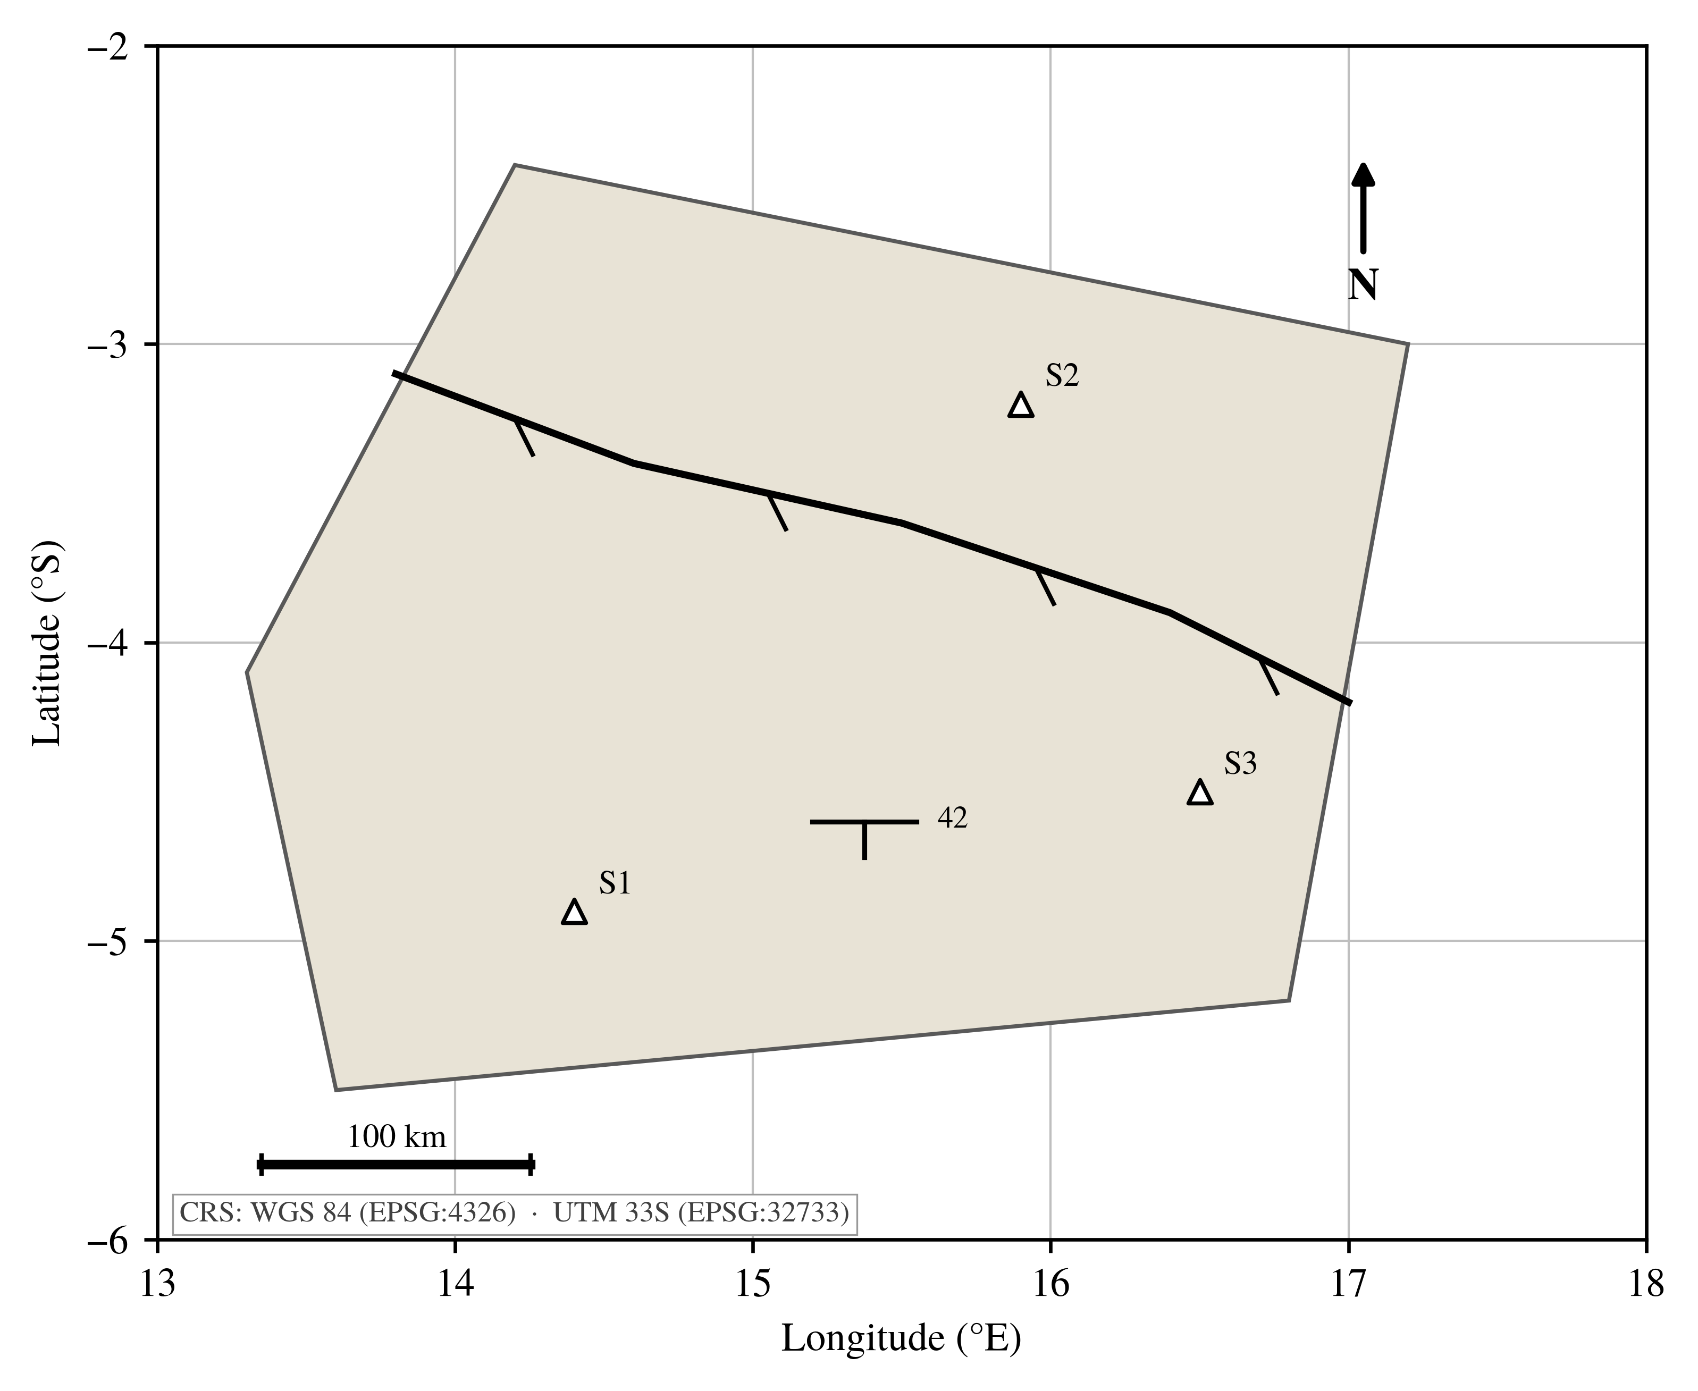
Figure 1. Carte de localisation redessinée (pas de capture d’écran). Grille en degrés (WGS 84), échelle graphique, flèche du nord et système de projection indiqués. Projection : UTM zone 33S, EPSG:32733. Les sites d’étude sont notés S1–S3.

4. Résultats
Présenter les résultats sans les interpréter. Numéroter les équations : θ_Ill = (90 − Az) mod 360.

5. Discussion
Interpréter les résultats et discuter les limites. Relier explicitement le problème traité aux problématiques géologiques régionales et, lorsque c’est pertinent, mondiales : montrer en quoi cette étude d’Afrique centrale éclaire une question plus générale, en comparant à la littérature régionale et internationale.

6. Conclusions
Réponses claires à la question de recherche et perspectives.

Disponibilité des données (Data availability)
Les données sont déposées dans un dépôt ouvert (Zenodo, etc.) et citées via leur DOI + lien. Toute donnée non diffusable (p. ex. données industrielles, confidentielles, ou savoirs autochtones sensibles) doit être explicitement justifiée ici (principes CARE / Protocole de Nagoya).

Disponibilité du code (Code availability)
Scripts d’analyse déposés sur Zenodo/GitHub avec DOI, ou indiquer « sans objet ».

Contributions des auteurs (CRediT)
P. Nom : conceptualisation, méthodologie, rédaction. P. Nom : analyse, figures. (Suivre la taxonomie CRediT.)

Conflits d’intérêts
Les auteurs déclarent n’avoir aucun conflit d’intérêts.

Remerciements
Financements, institutions, relecteurs.

Références (APA 7)
Gérer les références sous Zotero et les insérer avec le module Zotero pour Word (style APA 7th edition). Ne pas saisir les références à la main. Exemple de rendu attendu :
Delvaux, D., & Sperner, B. (2003). New aspects of tectonic stress inversion with reference to the TENSOR program. Geological Society, London, Special Publications, 212(1), 75–100. https://doi.org/10.1144/GSL.SP.2003.212.01.06
Fossen, H. (2016). Structural geology (2nd ed.). Cambridge University Press.

